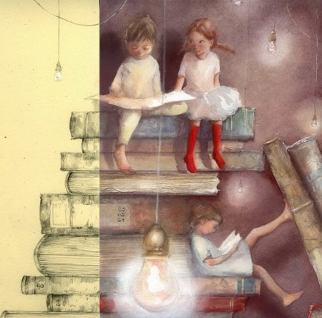
Консультация для родителей

«Роль сказки в воспитании доброты детей дошкольного возраста»
Всем известно, что древнейшим инструментом в воспитании и развитии ребенка является сказка. Ведь сказка не только развлекает, но и воспитывает. Сказка – добрый, вежливый учитель.
Многие родители задаются вопросом:
- Зачем нужна сказка, и чем она полезна?
Сказка - это замечательное средство семейного общения и развития ребенка. Совместное чтение и обсуждение, научит вашего ребенка мыслить логически, рассуждать, анализировать, выбирать главное, и четко формулировать мысли!
Дети очень много узнают и познают о животных, природе, предметном мире, сказки позволяют ребенку различать, где добро, а где зло.
Родителям стоит больше внимания уделять сказке. Когда взрослый читает ребенку сказку или вместе с ним ее сочиняет, происходит важнейший момент объединения двух миров: мира взрослого и мира ребенка, в волшебном сказочном пространстве.
Сказка помогает установить доверительные отношения между взрослым и ребёнком.
Но самое главное - сказка меняет взрослого, ведь его фантазия и речь развиваются тоже! К тому же он начинает смотреть на мир совершенно другими глазами и вспоминать свое детство.
Методы по ознакомлению дошкольников со сказкой
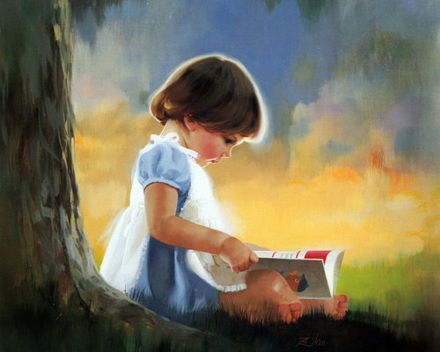
Самый распространенный метод ознакомления со сказкой – чтение, т. е. дословная передача текста. Сказки, которые невелики по объему, я рассказываю детям наизусть, потому что при этом достигается наилучший контакт с детьми. Большую же часть произведений читаю по книге. Бережное обращение с книгой в момент чтения является примером для детей.
Следующий метод – рассказывание, т. е. более свободная передача текста. При рассказывании допускаются сокращение текста, перестановка слов, включение пояснений и так далее. Главное в передаче рассказчика – выразительно рассказывать, чтобы дети заслушивались.
Для закрепления знаний полезны такие методы, как дидактические игры на материале знакомых сказок, литературные викторины.
Примерами дидактических игр могут служить игры “Отгадай мою сказку”, “Один начинает – другой продолжает”, “Откуда я?” (описание героев) и другие.
Сказка в системе нравственного воспитания.
Такие нравственные категории, как добро и зло, хорошо и плохо, можно и нельзя, целесообразно формировать своим собственным примером, а также с помощью сказок, в том числе о животных.
Эти сказки помогут продителям и педагогу показать:
• как дружба помогает победить зло («Зимовье»);
• как добрые и миролюбивые побеждают («Волк и семеро козлят»);
Сказка не дает прямых наставлений детям (напр. «Слушайся родителей», «Уважай старших», «Не уходи из дома без разрешения», но в ее содержании всегда заложен урок, который они постепенно воспринимают, многократно возвращаясь к тексту сказки.
• Например, сказка «Репка» учит младших дошкольников быть дружными, трудолюбивыми;
•сказка «Маша и медведь» предостерегает: в лес одним нельзя ходить - можно попасть в беду, а уж если так случилось — не отчаивайся, старайся найти выход из сложной ситуации;
•сказки «Теремок», «Зимовье зверей» учат дружить.
• Наказ слушаться родителей, старших звучит в сказках «Гуси-лебеди», «Сестрица Аленушка и братец Иванушка», «Снегурочка»,
•Страх и трусость высмеиваются в сказке «У страха глаза велики», хитрость — в сказках «Лиса и журавль», «Лиса и тетерев», «Лисичка-сестричка и серый волк» и тд.
• Трудолюбие в народных сказках всегда вознаграждается («Хаврошечка», «Мороз Иванович», «Царевна-лягушка»,
• забота о близком поощряется («Бобовое зернышко»).
Воспользуйтесь некоторыми советами:
•Читайте книги ребенку регулярно.
•Обязательно при ребенке читайте сами. Читают родители – читает ребенок.
•Покупайте книги, дарите их сами и получайте в качестве подарков.
•В доме должна быть детская библиотека.
Все люди на свете любят сказки. И любовь эта начинается в детстве. Волшебные, весёлые и даже страшные - сказки всегда интересны. Читаешь их или слушаешь - дух захватывает.
Но не только интерес, не только развлечение есть в сказках
«Сказка - ложь, да в ней намёк, добрым молодцам урок», - писал А. С. Пушкин.
И действительно, в сказке всегда есть урок, но урок очень мягкий, добрый, чаще всего это дружеский совет. Сказки учат доброте, честности, находчивости, отличать добро от зла, хорошее от плохого, умению не сдаваться в трудную минуту, любви к труду и родному краю и ещё многому тому, что постигает ребёнок в жизни.

Памятка для родителей по воспитанию доброты.

1. Любите своего ребенка. Ласково называйте его по имени.

2. Помните, природа - наш главный педагог. Чаще бывайте с ребенком на природе.

3. По возможности имейте в семье животное или растения. Поручайте заботу о них детям.

4. Учите детей правильному общению с живыми существами.

5. Доведите до сознания ребенка, что измятая травка, сорванный цветок - живые, от грубого и жестокого отношения им больно.

6. Учите детей не причинять живому зла, помогать всему живому.

7. Создавайте ситуации, зовущие к добру и состраданию.

8. Поощряйте детей за сочувствие и оказание помощи тем, кто в этом нуждается.

9. Учите исправлять свои ошибки.

10. Учите не словами, а делом оказывать помощь природе, например, подкармливать зимующих птиц, залечить рану на стволе дерева.

11. Не унижать своего ребенка и не обсуждать его поступки при других.

12. Придумывайте вместе с детьми сказки, рассказы о доброте.

13. Используйте положительные примеры из детской литературы при воспитании ребенка.

14. Разучите пословицы:

Добрые дела целыми веками живут.

Доброе дело веками помнится.

Доброму везде добро.

Не одежда красит человека, а его добрые дела.

Добро помни, а зло забывай.

